Python дастурлаш тизимининг turtle модули бошланғич синф ёшидаги ўқувчиларнинг дастурлаш соҳасига илк қадам қўйишларини кўзда тутади. Бу модул муҳитини очиш учун бир нечта услуб мавжуд. Биз turtle модулини интернетдаги дастурчилар учун стандарт бўлган

import turtle

услубидан фойдаланамиз.

turtle модулида буйруқларнинг ижрожиси – эркалаб айтиладиган бўлса, тошбақача. Тошбақача тасвир майдонида қўлида ручка ушлаб олдинга (turtle.forward) ёки орқага (turtle.) қараб ҳаракат қилиши мумкин. Қўлидаги перо тасвир майдониги туширилган бўлса тошбақанинг изи чизилади. Перо кўтарилган бўлса чизиқ чизилмайди, яъни оддий кўчиш амали бажарилади.

Тошбақа ҳаракатини бошқарувчи goto(x,y) функцияси тошбақани жорий вазиятидан тасвир майдонининг координаталари (x,y) бўлган нуқтага кўчади.

1-мисол. Turtle график ойнасини очиш.

from turtle import \*

t = Turtle()

t.screen.setup(400, 320)

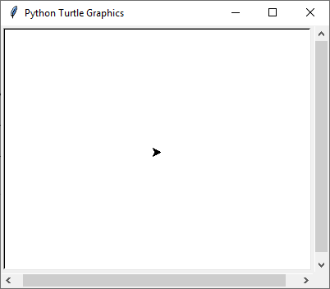

2-мисол

from turtle import \*

t = Turtle()

t.screen.setup(400, 320)

t.fd(150)

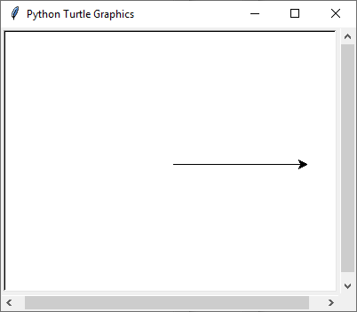

3-мисол. Пунктир чизиқ чизамиз

from turtle import \*

t = Turtle()

t.screen.setup(400, 300)

for i in range(10):

t.fd(8)

t.up()

t.fd(8)

t.down()

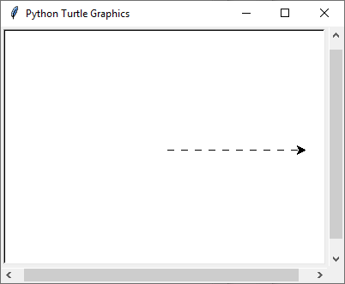

4-мисол. Тўғри бурчакли тўртбурчак чизамиз.

from turtle import \*

t = Turtle()

t.screen.setup(400, 300)

def rectangle(w, h):

for i in range(2):

t.left(90)

t.fd(h)

t.left(90)

t.fd(w)

rectangle(150, 50)

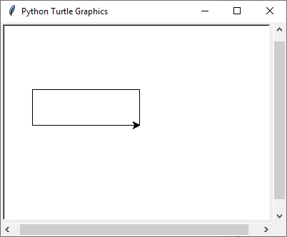

|  |  |  |
| --- | --- | --- |
| from turtle import\*  shape("turtle")  color("red", "green")  pensize(3)  begin\_fill()  for i in range(4):  fd(100)  rt(90)  end\_fill() | #  # тошбақа шаклини ўзгартириш  #  #  #  #  #  #  #  # |  |

5-мисол

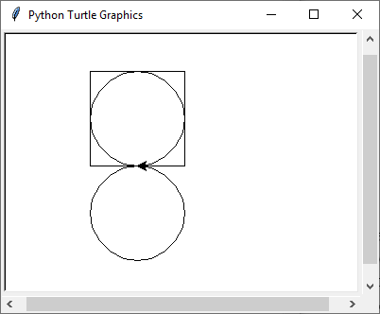

6-мисол

from turtle import \*

t = Turtle()

t.screen.setup(400, 300)

def circ(d, r, rBig):

for i in range(d):

t.circle(rBig, 360 / d)

t.dot(r, "red")

t.up()

t.goto(80, 0)

t.setheading(90)

t.down()

circ(45, 5, 100)

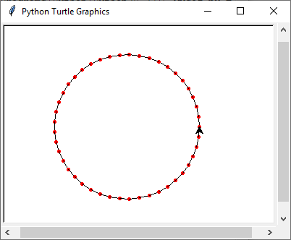

7-мисол

from turtle import \*

t = Turtle()

t.screen.setup(450, 450)

t.up()

t.goto(-225, 0)

t.down()

t.setheading(270)

for i in range(5):

t.circle(25, 180)

t.begin\_fill()

t.circle(-25, 180)

t.end\_fill()

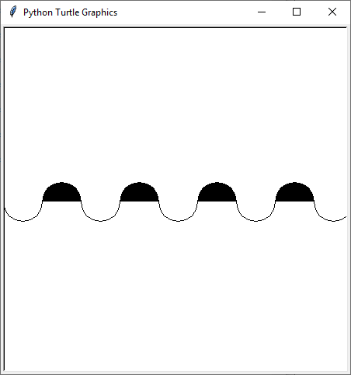

8-мисол

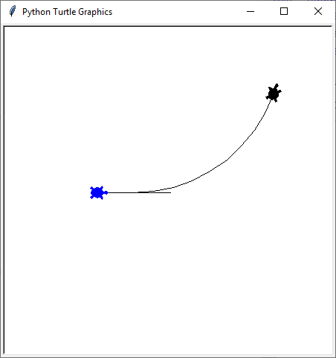

9-мисол

from turtle import \*

t = Turtle()

t.screen.setup(450, 450)

t.screen.bgcolor("orange")

t.screen.exitonclick()

t.screen.mainloop()

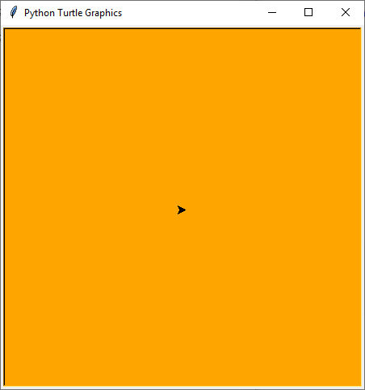

1-мисол

import turtle

from turtle import \*

reset ()

shape("turtle")

color("red", "blue")

pensize(3)

begin\_fill()

for i in range (4) :

fd(150)

rt(90)

end\_fill()

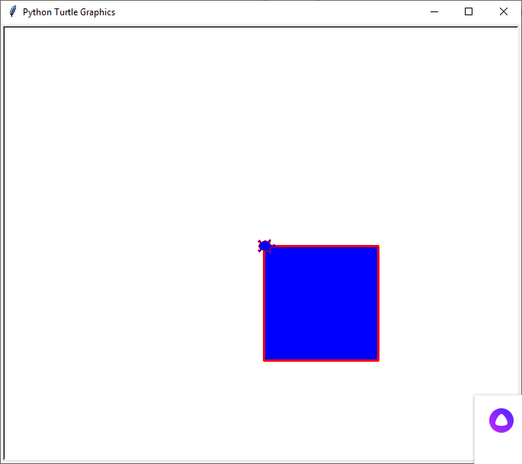

11-мисол

from turtle import \*

speed(0)

#Первая фигура

penup()

goto(-140,140)

pendown()

for step in range(4):

forward(80)

right(90)

#Вторая фигура

penup()

goto(-140,-30)

pendown()

for step in range(2):

left(90)

forward(80)

right(90)

forward(80)

right(90)

forward(80)

left(90)

forward(80)

#Третья фигура

penup()

goto(-60,-120)

pendown()

for step in range(2):

right(90)

forward(80)

left(90)

forward(80)

left(90)

forward(80)

left(90)

forward(80)

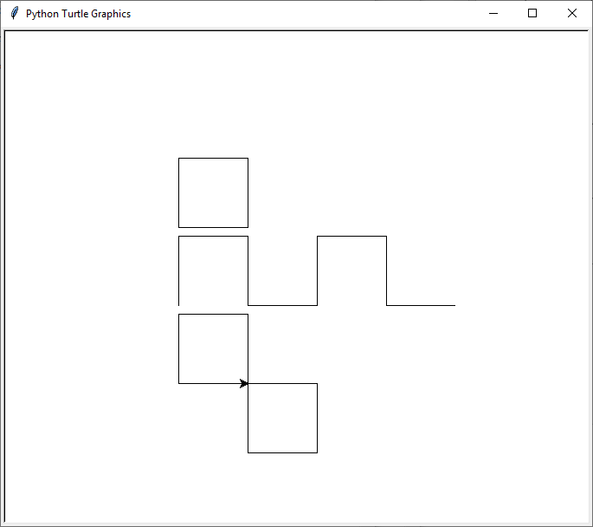

12-мисол

from turtle import \*

from random import randint

speed(10)

penup()

goto(-250,140)

forward(100)

for step in range(15):

write(step, align='center') #вывести число

right(90) #повернуть направо на 90 градусов

forward(10) #отойти от числа на 10 шагов

pendown() #опустить перо

forward(150) #пройти вперед 150 шагов

penup() #поднять перо

backward(160) #идти назад 160 шагов

left(90) #повернуть налево на 90 градусов forward(20)

forward(20)

#Добавление и настройка первой черепашки

ada = Turtle()

ada.color('red')

ada. shape('turtle')

ada.penup()

ada.goto(-160,110)

ada.pendown()

bob = Turtle()

bob.color('Blue')

bob. shape('turtle')

bob.penup()

bob.goto(-160,80)

bob.pendown()

ali = Turtle()

ali.color('Green')

ali. shape('turtle')

ali.penup()

ali.goto(-160,50)

ali.pendown()

alik = Turtle()

alik.color('Black')

alik. shape('turtle')

alik.penup()

alik.goto(-160,20)

alik.pendown()

#Перемещение черепах

for move in range(100):

ada.forward(randint(1,5))

bob.forward(randint(1,5))

ali.forward(randint(1,5))

alik.forward(randint(1,5))

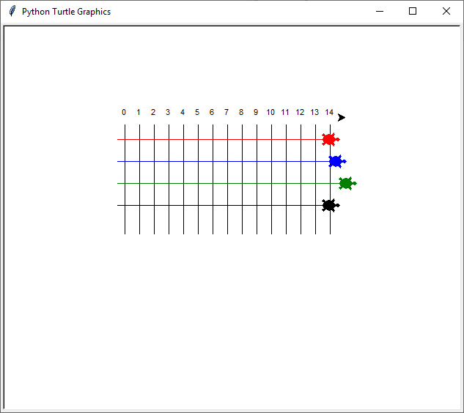

[Графика](http://itrobo.ru/programmirovanie/python/grafika-turtle-cherepashka-v-piton.html" \t "_blank)**[turtle](http://itrobo.ru/programmirovanie/python/grafika-turtle-cherepashka-v-piton.html" \t "_blank)****[черепашка](http://itrobo.ru/programmirovanie/python/grafika-turtle-cherepashka-v-piton.html" \t "_blank)**[в](http://itrobo.ru/programmirovanie/python/grafika-turtle-cherepashka-v-piton.html" \t "_blank)**[питон](http://itrobo.ru/programmirovanie/python/grafika-turtle-cherepashka-v-piton.html" \t "_blank)**

## [Знакомство с Python - Урок 3. Черепашьи бега](https://sites.google.com/prod/view/pythonprojects19/%D1%83%D1%80%D0%BE%D0%BA-3-%D1%87%D0%B5%D1%80%D0%B5%D0%BF%D0%B0%D1%88%D1%8C%D0%B8-%D0%B1%D0%B5%D0%B3%D0%B0" \t "_blank)

## 12 - мисол